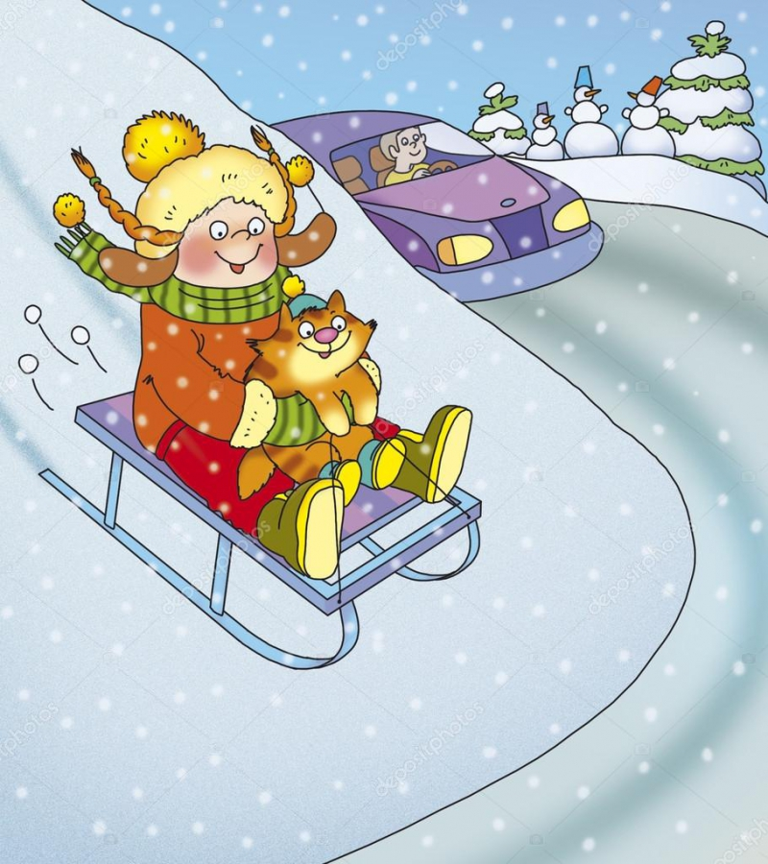
Пять правил безопасной горки
Хорошо, когда в том месте, где ты живёшь, есть специально обустроенные горки для катания на лыжах, сноубордах, санках, тюбингах («ватрушках»), снегокатах, «тарелках» и тому подобных спортивных средствах. Но чаще для этого приспосабливают любой подходящий склон. Такая стихийная горка доставит не меньше радости, чем специально обустроенная, при условии, что катание с неё будет безопасным.
А для этого нужно, чтобы выполнялись
пять правил безопасной горки.
Первое и самое главное: для зимних забав выбирай место вдали от дороги.
НЕЛЬЗЯ скатываться с горок и откосов, выходящих на проезжую часть!
Если увидишь катающихся с такой горки ребят, объясни им, что ЭТО ОПАСНО! Разогнавшись, можно не успеть во время остановиться и скатиться прямо под колёса проезжающего мимо автомобиля! А потом попроси помощи у взрослых и вместе ликвидируйте опасную горку: засыпьте песком или перекопайте, чтобы у других ребят не возникло соблазна рисковать своей жизнью.
Склон должен быть широким и без посторонних препятствий.
Если в непосредственной близости от склона или на нём растут деревья, из-под снега торчат пни и валежины—такая горка ОПАСНА!
Налетев на такое препятствие на большой скорости, можно получить очень тяжёлые травмы! Если ты не уверен, что горка не скрывает под снегом никаких посторонних препятствий, то прежде чем скатываться с неё в первый раз, спустись и поднимись по ней пешком, внимательно осматривая склон.
Идеально, если склон для катания будет разделён на зоны для малышей и для ребят постарше. Любой, кто увлекается горнолыжным спортом, знает, что на горнолыжных трассах всегда есть склоны для новичков и склоны для продвинутых спортсменов. То же правило разумно применить и на детской горке. Ведь заигравшись, увлёкшись катанием, можно ненароком налететь на малыша, съезжающего с горки на санках, и нанести ему серьёзную травму.
Используй защитную экипировку—шлем, налокотники, наколенники. Они
уберегут тебя от травм в случае падения. Не пытайся «показать класс» — скатиться с горки быстрее всех, подпрыгнуть выше всех на трамплине или выполнить какие-то особенные трюки. Сначала скатись с горки медленно, чтобы почувствовать уверенность. А перед тем как поразить друзей чудесами лыжного фристайла, сначала убедись в полной безопасности трюка.
Даже если ты постоянно катаешься на одной и той же горке, будь внимателен. Со времени, когда ты катался в прошлый раз (даже если это было вчера), на склоне могли появиться новая ямка, наледь, припорошенная выпавшим накануне снегом, и т.п.

Безопасных тебе зимних забав!
ПАМЯТКА ДЛЯ РОДИТЕЛЕЙ
ОСТОРОЖНО, ВАРЕЖКА!

Картинка из жизни: бабушка с внуком идут по тротуару. Малыш - сорванец лет пяти - это такой вечный двигатель, который ни секунды не может находиться в состоянии покоя. Он скачет, подпрыгивает, пытаясь дотянуться до каждой сосульки, свешивающейся с подоконников первого этажа, несмотря на то, что бабушка крепко держит его за руку.
Но вот они подходят к узкому проезду между домами, из которого как раз в этот момент выезжал автомобиль. Пенсионерка сделала шаг назад, а мальчуган, испугавшись, вырвал свою ручонку из бабушкиной руки и побежал вперёд — прямо под колёса автомашины. В руке у бабушки осталась только тёплая варежка. Хорошо, что в нашем случае скорость у автомобиля была невысокой, и водитель успел вовремя затормозить. Но так бывает не всегда.
Уважаемые взрослые! Мамы, папы, бабушки, дедушки, а также старшие братья и сестры! Пожалуйста, держите малыша за руку не просто крепко, но и надёжно. Лучше всего — за запястье или за предплечье. Так маленький ребёнок не сможет вырваться. А если он оступится или поскользнётся, вы сможете удержать его от падения.
Не забывайте также, зимой на переход дороги тратится больше времени. Тёплая верхняя одежда сковывает движение, пушистая шапка и капюшон ограничивают обзор. Скользкий асфальт, зачастую припорошенный снегом или покрытый кашей из реагентов, делает быстрое передвижение практически невыполнимой задачей.
Поэтому зимой, как никогда/важно перед выходом на проезжую часть убедиться, что переход безопасен: что нет приближающегося транспорта, или же все машины остановились и пропускают пешеходов. И конечно же, обязательно дождитесь зелёного сигнала светофора!



